 | Edital REVISE 2018
 | Apoio à correção do idioma inglês em artigos científicos

RETIFICAÇÃO

A Pró-Reitoria de Pesquisa e Pós-Graduação – PROPPG informa que, em retificação à lista de documentos exigidos para a apresentação de propostas (item 1.3 do Edital REVISE 2018 - Apoio à correção do idioma inglês em artigos científicos), divulga abaixo a nova lista com as complementações sublinhadas:

- Formulário próprio, disponibilizado na página eletrônica http://www.uel.br/proppg/portalnovo/pages/editais-eapq.php, devidamente preenchido e assinado;
- Espelho do Grupo de Pesquisa ao qual o docente estiver vinculado, comprovando tratar-se de grupo certificado e atualizado nos 12 (doze) meses anteriores à solicitação (passo a passo de como gerar arquivo de Grupo de Pesquisa pode ser obtido na página on line da PROPPG http://www.uel.br/proppg/proic);
- Artigo científico em inglês a ser revisado, obedecendo as normas do periódico ao qual será submetido. Importante: no arquivo com o artigo, selecionar e realçar em cor amarela as partes que não serão revisadas (Ex.: nomes e instituições dos autores, endereço do autor correspondente, referências, números contidos nas tabelas, etc.) e enviar uma cópia em formato Word para o e-mail eapq@uel.br;
- Normas ou instruções aos autores do meio de divulgação ao qual será submetido o artigo científico.
- Orçamento do serviço de revisão pelo AJE, a ser obtido na página "https://www.aje.com/pricing/". Imprimir a página com o valor em US$ e informar manualmente a cotação do dólar comercial em reais na data do orçamento (Conforme item 4.a. do edital, esse valor não poderá ultrapassar os R$ 1.500,00).".
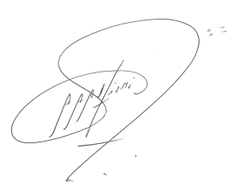

Londrina, 15 de junho de 2018.

Prof. Dr. Amauri Alcindo Alfieri
Pró-Reitor de Pesquisa e Pós-Graduação
Universidade Estadual de Londrina

